今日动态

1月2日 星期二 来园19人
一、来园
汪语晗、高亦可、徐宁岩、徐宁川、储奕、朱瑾玥、季萱菡、马浩磊、常阳浩、唐煜、高语汐、汪刘懿、万洛依、卢彦霖、张子毅、胡恩俊、万昊羽、朱长睿、郭奕鸣小朋友今天能坚持来园，为你们点赞哦。

二、综合：新年来到了
今天上午，我们开展了音乐活动：小雪花。一月一日简称元旦，是阳历的第一天，是新年的开始，再过一个月就会进入我们中国传统的春节。为了让孩子们更好地感受新年的意义，体会过新年就大一岁了，我们预设了本次活动，以引导孩子有积极向上的愿望，知道长大了要更加懂事。
活动中，能够知道新年的第一天就是“元旦”，在迎新年的活动中体验欢乐的小朋友有：汪语晗、高亦可、徐宁岩、徐宁川、储奕、朱瑾玥、季萱菡、马浩磊、常阳浩、唐煜、高语汐、汪刘懿、万洛依、卢彦霖、张子毅、胡恩俊、万昊羽、朱长睿、郭奕鸣，真棒！

三、区域游戏
区域 | 游戏幼儿
图书区 | 马浩磊、万洛依
智慧区 | 高语汐、高语汐、朱长睿、常阳浩
建构区 | 储奕、朱瑾玥、季萱菡、张子毅、万昊羽、郭奕鸣
娃娃家 | 唐煜、汪刘懿、卢彦霖
美工区 | 汪语晗、高亦可、胡恩俊

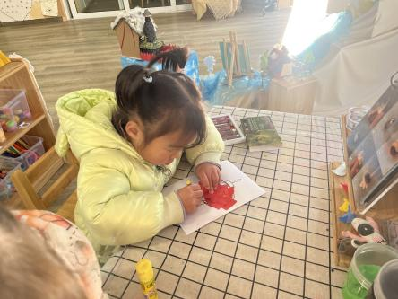 | 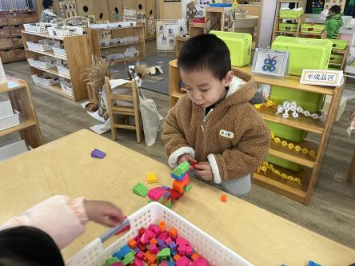 | 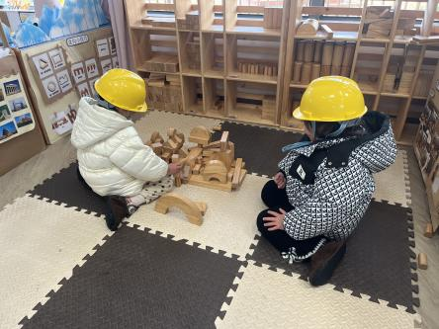

四、就餐
今日午餐吃的是茄汁龙利鱼、大白菜炒油豆腐、菠菜猪肝汤、小米饭。
午餐活动中汪语晗、徐宁岩、徐宁川、储奕、朱瑾玥、季萱菡、常阳浩、唐煜、高语汐、汪刘懿、卢彦霖、张子毅、胡恩俊、万昊羽、朱长睿、郭奕鸣小朋友能吃完饭和菜。
午餐活动中汪语晗、高亦可、徐宁岩、徐宁川、储奕、朱瑾玥、季萱菡、马浩磊、常阳浩、唐煜、高语汐、汪刘懿、万洛依、卢彦霖、张子毅、胡恩俊、万昊羽、朱长睿、郭奕鸣小朋友能洗好手后知道叠好小毛巾。
高亦可、汪语晗、徐宁岩、徐宁川、储奕、朱瑾玥、季萱菡、马浩磊、常阳浩、高语汐、万洛依、卢彦霖、张子毅、万昊羽、朱长睿、郭奕鸣小朋友能做好洗手漱口擦嘴巴等餐后小事。

五、家园配合
1.小朋友在家如有身体不适的情况请在家休息康复后再来园哦！
2.周五上午我们将开展自理能力大闯关比赛，小朋友们要在家多多练习哦！

